九月份理论中心组学习材料
时间：2021.9.27-9.30
主讲人：王海平

井冈山精神
滔滔赣江，巍巍井冈。
井冈山是中国革命的摇篮。1927年10月，毛泽东同志率领湘赣边界秋收起义的工农革命军，进军井冈山，开始创建以宁冈为中心的井冈山农村革命根据地。翌年4月，朱德等率领南昌起义、湘南起义的余部到达井冈山，与毛泽东领导的秋收起义部队会师，井冈山红色政权和革命力量得到加强。井冈山革命根据地的创建，点燃了中国革命的星星之火，开辟了“农村包围城市、武装夺取政权”的道路，成为中国革命不断走向胜利的光辉起点。
2016年2月，习近平总书记在江西考察时说：“今天，我们要结合新的时代条件，坚持坚定执着追理想、实事求是闯新路、艰苦奋斗攻难关、依靠群众求胜利，让井冈山精神放射出新的时代光芒。”一座山，辉映历史；一种精神，照耀未来“一定要让人们记住红军故事，记住红色历史。”这是毛秉华老人的初心，也是他的使命。
2016年，习近平总书记在江西考察时，来到井冈山八角楼革命旧址群慎德书屋，看望了6位革命烈士后代和先进人物代表，其中就有时年87岁的全国道德模范毛秉华。
自1968年调任井冈山博物馆馆长起，毛秉华就成为“井冈山精神”第一宣传员。50年间，毛秉华义务作了1.5万余场井冈山精神宣讲报告，平均每年讲课300次，覆盖听众达220万人次。
2018年7月，毛秉华因病逝世，但他的事业后继有人。在毛秉华的鼓励下，海外留学归来的孙子毛浩夫从南昌辞职返回井冈山，开始跟着爷爷学习党史。
如今，毛浩夫是江西干部学院现场教学老师。在他看来，这是一种使命的传承，“爷爷一辈子都在守望井冈山精神，我要接过他的接力棒，让井冈山精神的火种生生不息。”
2020岁末的一场大雪过后，神山村银装素裹。
“如今的神山村，早就不再是过去那个贫穷、偏僻的神山村。”井冈山市茅坪乡神山村党支部书记彭展阳说，“在2016年之前，群众的人均年收入不足3000元，现在人均年收入达到2万多元。”
5年前，习近平总书记看望慰问神山村的乡亲们时指出，在扶贫的路上，不能落下一个贫困家庭，丢下一个贫困群众。 2017年2月，井冈山在全国率先宣布脱贫，成为我国贫困退出机制建立后首个脱贫摘帽的贫困县。
丰富旅游业态，因地制宜探索引进更多产业项目，让村民分享更多产业增值收益……神山村正坚定走在乡村振兴的道路上。
中国共产党一路走来，以初心使命的火炬，点亮了一个个精神坐标。赓续红色基因，凝聚时代力量。井冈山精神在理想教育的传承中历久弥新，在实现中华民族伟大复兴的实践中薪火相传。
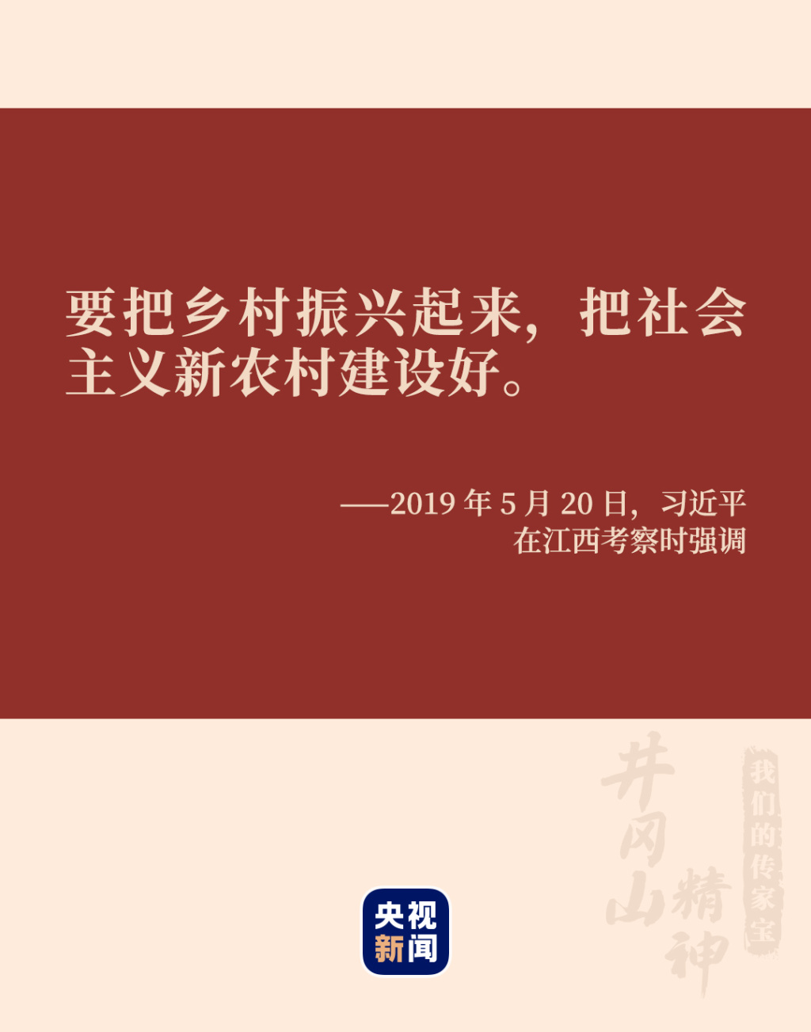
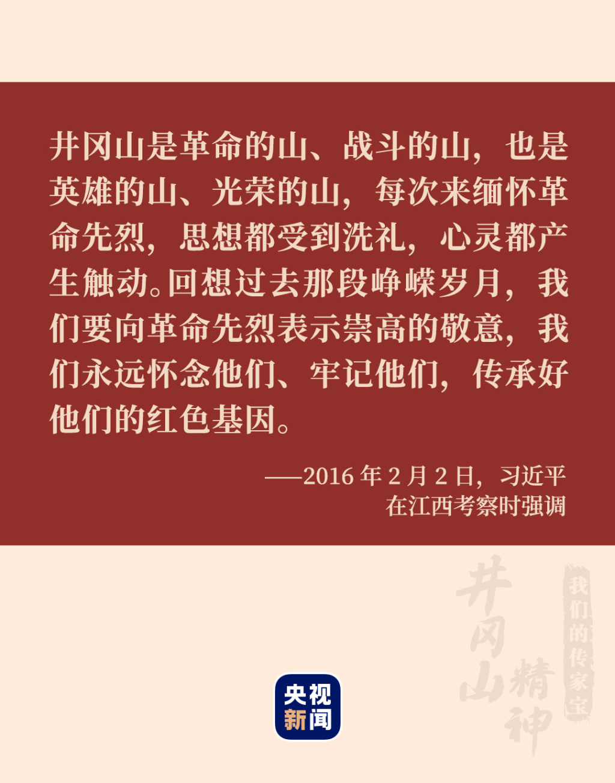
长征精神
江西赣州，于都河畔，中央红军长征出发纪念碑巍然矗立。
1934年10月，中央红军主力8.6万人集结于都，长驱两万五千里，两年后在甘肃会宁胜利会师。
2016年10月，习近平总书记在纪念红军长征胜利80周年大会上指出，震撼世界、彪炳史册的长征，宣告了国民党反动派消灭中国共产党和红军的图谋彻底失败，宣告了中国共产党和红军肩负着民族希望胜利实现了北上抗日的战略转移，实现了中国共产党和中国革命事业从挫折走向胜利的伟大转折，开启了中国共产党为实现民族独立、人民解放而斗争的新的伟大进军。
习近平总书记高度概括了长征精神的深刻内涵—
面对生死存亡的严峻考验，英雄的红军，血战湘江，四渡赤水，巧渡金沙江，强渡大渡河，飞夺泸定桥，鏖战独树镇，勇克包座，转战乌蒙山，击退上百万穷凶极恶的追兵阻敌，征服空气稀薄的冰山雪岭，穿越渺无人烟的沼泽草地，纵横十余省。
“平均每300米就有一名红军牺牲”“红军将士同敌人进行了600余次战役战斗，跨越近百条江河，攀越40余座高山险峰，其中海拔4000米以上的雪山就有20余座……”一连串惊心动魄的数字，尽显长征历时之长、规模之大、行程之难、环境之险恶、战斗之惨烈。

1936年10月，红军第一、二、四方面军在以甘肃会宁县城为中心的地域胜利会师，标志着万里长征胜利结束。

2016年10月21日，在纪念红军长征胜利80周年大会上的讲话中，习近平总书记指出：“长征的胜利，靠的是红军将士压倒一切敌人而不被任何敌人所压倒、征服一切困难而不被任何困难所征服的英雄气概和革命精神。”

甘肃会宁，黄土高原的“红色坐标”。古城一角，红军三大主力会师纪念塔静静矗立。

电报、步枪、军号、草鞋、印章……会宁红军长征胜利纪念馆的革命文物见证着苦难辉煌，记录着感人故事。自2006年10月开馆以来，全国有两万多个团队的党员干部来这里开展爱国主义教育学习活动。

在离会宁县城80公里的红堡子村，当年很多村民都为红军提供过帮助。村民王瀚，筹粮捐钱支援驻扎在红堡子村的红军，留下“开门迎红军”的佳话。

受祖上红色家风和善行义举的熏陶，王瀚的后人王东良自1996年开始收集红军遗物，自筹资金建设会州博物馆，再现“红色记忆”，传承长征精神。

自2010年成立以来，会州博物馆免费向当地群众和外地游客开放，年参观人数达到5万多人次，2016年底被列入甘肃省首批文化遗产“历史再现”工程示范性博物馆之一。

伟大长征精神，作为中国共产党人红色基因和精神族谱的重要组成部分，已经深深融入中华民族的血脉和灵魂，成为社会主义核心价值观的丰富滋养，成为鼓舞和激励中国人民不断攻坚克难、从胜利走向胜利的强大精神动力。

精神所在，就是血脉所在，就是力量所在。一个时代有一个时代的主题，一代人有一代人的使命。新长征路上，我们每一个中国人都要弘扬伟大的长征精神。

遵义会议精神
遵义市子尹路96号，矗立着一栋民国风格的两层青瓦小楼，坐北朝南，临街而立。
二楼东面的一个房间，红木地板、一盏油灯、一张方桌，桌下一只火盆，藤条木椅围成一圈。
86年前，在这间屋里召开的一次会议，成为中国共产党历史上一个生死攸关的转折点，史称“遵义会议”。
遵义会议于1935年1月15日至17日召开，中心议题是总结第五次反“围剿”失败和长征初期失利的教训。
2015年6月16日，习近平总书记在参观遵义会议会址和遵义会议陈列馆时指出，遵义会议作为我们党历史上一次具有伟大转折意义的重要会议，在把马克思主义基本原理同中国具体实际相结合、坚持走独立自主道路、坚定正确的政治路线和政策策略、建设坚强成熟的中央领导集体等方面，留下宝贵经验和重要启示。
遵义会议前夕，党和红军陷入了极度危难之中：经过湘江战役后，红军从长征初期的8.6万人锐减到不足3万人，前有重兵堵截，后有敌军围追，物质条件极端困难，生存环境十分险恶。
1935年1月，在这个靠火盆取暖、用煤油灯照明的房间，遵义会议召开。

会议回答了红军在战略战术方面的是非问题，指出了博古、李德在军事指挥上的错误，结束了“左”倾教条主义错误在中央的统治，确立了毛泽东同志在红军和党中央的领导地位。在极端危急的历史关头，挽救了党、挽救了红军、挽救了中国革命，为胜利地完成长征，开展中国革命新局面奠定了重要基础。

遵义会议是中国共产党独立自主地运用马克思主义理论解决中国革命问题的开始，标志着中国共产党在政治上开始走向成熟。

历史证明，实事求是、独立自主、坚定信念、民主团结和务求必胜的遵义会议精神是中国共产党的宝贵精神财富，是中国革命、建设和改革的“内生动力”，为决胜全面建成小康社会、实现中华民族伟大复兴提供了强大精神动力。

当年召开遵义会议的二层小楼如今扩建为遵义会议纪念馆，每年都会有四面八方的游客前来参观，年均游客接待量超过400万人次。红色旅游成为了遵义旅游产业最重要的支柱。

“这些年我们挖掘了很多红色故事，建了新的陈列馆，现在每年游客人数都在上升，红色旅游实现大幅增长。”遵义会议纪念馆副馆长王志力说道。

“我是遵义人，从小老师就给我们讲长征的故事，讲红军在遵义召开了一次改变中国的会议。能生活在这片红色沃土，我很自豪，工作后这种感觉更真实了。”遵义会议纪念馆的“95后”讲解员周平青说。

作为历史文化名城，遵义会议会址是遵义人的骄傲。在当地，宣讲红军长征故事，宣传红色文化已然成为了一种“潮流”。红色基因、红色文化、红色故事在遵义这座城市里散发着独特而又强劲的魅力。

从历史走向未来，从胜利走向胜利。

那些铭记在心中的壮举、代代传承的优良传统、永载史册的宝贵经验……都已熔铸成共产党人血脉之中的符号与基因。

在实现中华民族伟大复兴的中国梦的征途上，遵义会议精神历久弥新，熠熠生辉。

延安精神
几回回梦里回延安，双手搂定宝塔山。
在位于西北黄土高原的延安，中国共产党人引领民族独立和人民解放事业实现了伟大转折，我们的党走向成熟，我们的军队走向壮大，我们的事业不断从胜利走向新的胜利。在这一伟大征程中孕育了伟大的延安精神。
习近平总书记指出，延安精神培育了一代代中国共产党人，是我们党的宝贵精神财富。
巍巍宝塔山，滚滚延河水。延安是革命圣地，更是革命者的精神家园。
1935年10月，从江西于都出发的中央红军，历尽艰辛万苦，付出重大牺牲，终于抵达陕北，开启了党中央在延安的13年光辉历程。
延安时期，来自五湖四海的革命青年和有识之士，以“只要还有一口气，爬也要爬到延安城”的毅力，冒着生命危险长途跋涉奔向延安，就是因为延安窑洞里有马克思主义和革命必胜的理想信念，代表着中华民族前进的方向。
延安，成为中共中央和红军长征的“落脚点”，是全民族抗日战争的“出发点”，是中国共产党进行新民主主义建设的“试验区”，也是解放全中国的解放战争的“转折点”。

13年延安峥嵘岁月，中国共产党由小到大、由弱到强，从低谷走向高峰，最终扭转了中国的乾坤。

陕北有首民歌唱道：“瓜连的蔓子，蔓子连的根。老百姓连的共产党，共产党连的人民。”

“让老区农村贫困人口尽快脱贫致富，确保老区人民同全国人民一道进入全面小康社会，是我们党和政府义不容辞的责任。”2015年2月13日，习近平总书记在陕西延安主持召开陕甘宁革命老区脱贫致富座谈会，吹响了全国革命老区脱贫攻坚工作的号角。

2018年3月26日，延安市委的一间会议室内，从市委书记、市长，再到各区县、各乡镇党政主要负责人，每个人的面前都摆有一份军令状。军令状末尾如此写道：“如若完不成任务，我将引咎辞职。”

签下军令状那晚，延安安塞区化子坪镇党委书记野根利一夜未眠，满脑子都是“产业！产业！”

没有产业，是化子坪镇沙湾村的致命伤。

镇里好不容易找了块背风、向阳的缓坡，准备建起蔬菜大棚时，却出现了不少质疑声。

野根利一次次上门去老乡家做工作，带着村民到周边的县区看大棚种植产业。一座、两座、三座，大棚拔地而起，沙湾村人的热情被点燃了……

今天的化子坪镇，大棚种植点、苹果示范园、养殖场覆盖了每一个村子。

2020年，延安成功承办全国消费扶贫论坛，762个农特产品被纳入全国扶贫产品名单。

200多万延安儿女，满怀信心踏上新的征程。

延安精神被中国共产党视作精神财富和干部教育培训的“永久教材”。

住在学员宿舍，吃在集体食堂，每天按时上课、讨论、自习……中国延安干部学院，来自全国各地的党员领导干部在这里接受党性教育。

党的十八大以来，学院举办各类培训班次近千期，培训学员超过4.9万人次。

“延安精神激励中国共产党人在艰苦的斗争环境中，以星火燎原之势书写了时代传奇。今天，延安精神的丰富内涵，注定要为现实注入新的活力。”来自国家信访局的一位学员说。

站在“两个一百年”的历史交汇点，“要继续从延安精神中汲取力量”，习近平总书记的谆谆教诲激励着我们不断前行。

在延安革命纪念馆里的留言本上，有参观者郑重写下这样的话语：“我们必须一如既往地发扬自力更生、艰苦奋斗的延安精神，靠自己的打拼开辟新的天地，把前无古人的伟大事业推向前进。”

西柏坡精神
低矮的土房，狭小的院落，作战室里用废旧的红蓝毛线在作战地图上作下的标记……
1948年5月至1949年3月，中共中央在河北省平山县西柏坡办公，这里成为党中央解放全中国的“最后一个农村指挥所”。西柏坡见证着“新中国从这里走来”，以“两个务必”为核心的西柏坡精神，成为党和国家的宝贵精神财富。 2013年7月，习近平总书记来到革命圣地西柏坡，瞻仰旧址。总书记号召全党同志，要不断学习领会“两个务必”的深邃思想，始终做到谦虚谨慎、艰苦奋斗、实事求是、一心为民，继续把人民对我们党的“考试”、把我们党正在经受和将要经受各种考验的“考试”考好，使我们的党永远不变质、我们的红色江山永远不变色。
1949年3月23日，土坯房前，老槐树下，握别依依不舍的父老乡亲，毛泽东率领中共中央机关自西柏坡动身前往北平。
在革命即将取得全国胜利，进入繁华城市、执掌全国政权的历史条件下，如何始终保持党的先进性和纯洁性？怎样跳出“其兴也勃焉、其亡也忽焉”的历史周期率？在动身“进京赶考”前，党中央在西柏坡召开了七届二中全会。
西柏坡中共中央旧址西北角，一间简陋的长条形土坯房成了会场。毛泽东在会上向全党发出“两个务必”的号召：“务必使同志们继续地保持谦虚、谨慎、不骄、不躁的作风，务必使同志们继续地保持艰苦奋斗的作风。”
习近平总书记强调，正是因为始终强调和坚持“两个务必”，我们党才能保持同群众的血肉联系，团结带领人民战胜了前进道路上的各种风险和挑战，不断从胜利走向胜利。 实践证明，我们党在“进京赶考”这场历史性考试中取得了优异成绩。
“这场考试还没有结束，还在继续。今天，我们党团结带领人民所做的一切工作，就是这场考试的继续。”2016年7月，习近平总书记在庆祝中国共产党成立95周年大会上继续警醒大家。
今年2月7日，习近平总书记给平山县西柏坡镇北庄村全体党员回信时指出，中国共产党百年史是一部团结带领人民为美好生活共同奋斗的历史。西柏坡的干部群众对此体会颇深。
“目前光伏发电项目规模达到了100千瓦，每年可为村集体带来至少4万元的收入。”西柏坡镇北庄村党支部书记封红卷激动地说。
北庄村紧邻水库，是一级水源保护地，不能发展工业企业，种植业和水产养殖业也受到限制。近年来，北庄村依靠党的富民政策，积极发挥党员先锋模范作用，通过开展特色种植、光伏发电等产业，于2018年实现了整体脱贫。

“接下来计划依托丰富的红色资源发展红色旅游，打造绿色产业，建设研学基地，发展观光采摘……”说起村里的发展规划，封红卷信心满满。

柏坡岭上鼙鼓阵阵，滹沱河畔生机勃勃。

从“两个务必”的见证者到践行者，西柏坡广大干部群众用扎扎实实的行动，为西柏坡精神写下生动鲜活的注脚。

9100多万名党员，牢记习近平总书记“我们决不能骄傲自满、止步不前，要继续谦虚谨慎、戒骄戒躁，继续艰苦奋斗、锐意进取”的叮嘱，昂首阔步走在新时代的“赶考”路上。

红岩精神

“你，暴风雨中的海燕，迎接着黎明前的黑暗。飞翔吧！战斗吧！永远朝着东方，永远朝着党！”

这是《红岩》一书中，江姐的难友们赞颂她的话。

解放战争后期，重庆地下党组织遭到破坏，被捕的共产党员及革命志士多数被集中关押在渣滓洞和白公馆监狱。以江竹筠、王朴、许晓轩、陈然等为代表的革命英烈，以坚如磐石的理想信念、正义凛然的英雄气概经受住种种酷刑折磨，为中国人民解放事业献出了宝贵生命。他们以感天动地的英雄人生，谱写了彪炳史册的红岩精神。

习近平总书记多次提到“红岩精神”，勉励广大党员干部“把红色基因传承好，确保红色江山永不变色”。

位于红岩村52号的红岩革命纪念馆有一处“千秋红岩——中共中央南方局历史陈列”展厅。那里一张张历史照片、一件件历史文物，将参观者的思绪带回到那个风雨飘摇、战火纷飞的年代。

1938年，抗日战争进入相持阶段。当年秋天召开的中共中央六届六中全会，决定成立以周恩来同志为书记的中共中央南方局，加强党对国民党统治区工作的领导。

1939年1月16日，中共中央南方局在重庆正式成立。刚开始，局机关秘密设在八路军重庆办事处内。不久，驻地在日机轰炸中被毁，办事处和南方局迁到了红岩村的大有农场内。“红岩”从此与中国革命的历史紧密联系在一起。

接下来的几年时间里，在周恩来、董必武、叶剑英等人带领下，中共中央南方局创造性地贯彻执行党中央正确的路线、方针、政策，一大批共产党人和革命志士，始终坚定理想信念，置个人安危于不顾，积极地开展各项工作。

南方局委员廖承志一生七次坐牢，但从未悲观，积极乐观的革命精神正来源于他对党的事业的无限忠诚和对共产主义理想信念的坚定不移。

南方局常委吴玉章面对国民党多次拉拢与说服，始终旗帜鲜明地拥护和捍卫中国共产党的地位和共产主义的信仰。

南方工作委员会书记张文彬不幸被捕，虽身陷囹圄，仍鼓励同志“坚持到底”，留下了“宁为玉碎，不为瓦全”的铮铮誓言。

重庆解放前夕，众多被关押在渣滓洞、白公馆的共产党人和革命志士，不屈不挠，宁死不屈，经受住种种酷刑折磨，为中国人民的解放事业献出了宝贵的生命，展示了坚如磐石的理想信念和正义凛然的英雄气概。

2018年3月10日，习近平在参加十三届全国人大一次会议重庆代表团审议时强调：“以周恩来为首的中共中央南方局在这里驻守8年，高举抗战民主旗帜，坚持和发展抗日民族统一战线，为争取政治民主和抗战胜利以及战后中国光明前途作出了卓越贡献，在此过程中培育了伟大的红岩精神，还产生了影响几代人的《红岩》小说及相关作品背后的故事，烈士们的真实事迹远比艺术加工更加感人，‘狱中八条’作为烈士们临终前给党留下的血泪嘱托，至今仍然具有很强的现实意义。”

历史昭示未来。

先烈们抛洒热血的地方，如今成为革命传统教育的生动课堂；先烈们留下的“血泪嘱托”，如今成为党性教育的最好教材。

“在‘红岩精神’指引下，为百姓平安忠诚奉献，竭尽全力！”这是重庆市公安局沙坪坝区分局丰文派出所民警潘继明在入警仪式上立下的铮铮誓言。

2020年2月16日，在抗疫一线连续奋战21天的潘继明，突发心脏病，经抢救无效不幸去世，年仅51岁。

这位优秀的共产党员，自入伍之日起，就与“红岩精神”结下不解之缘。

19岁那年，潘继明怀着满腔热血，参军入伍来到37师步兵团。在“红岩精神”的发源地——重庆歌乐山脚下，潘继明上了“入伍第一课”。许晓轩、江竹筠、陈然等革命烈士事迹让他思绪久久不能平静，一颗红色的种子在心中生根发芽。

2005年，潘继明转业到重庆市公安局沙坪坝区公安分局，继续留在“红岩”脚下。入警15年，他一直在基层一线工作，不论在哪个岗位，都兢兢业业，尽职尽责。

2020年1月，抗击新冠肺炎疫情的战斗正处在关键时期。因潘继明刚做完心脏搭桥手术，派出所并未将他列入“红岩疫情防控突击队”的名单。但是，潘继明多次主动请缨，最终得到批准，随即投入到任务最繁重、最危险的疑似病例排查工作中，直至牺牲在工作岗位上。

无论过去、现在还是将来，对马克思主义的信仰，对中国特色社会主义的信念，对实现中华民族伟大复兴中国梦的信心，都是指引和支撑中国人民站起来、富起来、强起来的强大精神力量。

伟大时代需要伟大精神。我们要大力传承和弘扬红岩精神，挖掘红岩精神新的时代价值，让红色基因生生不息、代代相传，为全面建设社会主义现代化国家新征程提供精神动力。

伟大抗美援朝精神

“雄赳赳、气昂昂，跨过鸭绿江……”如今，再唱这首《中国人民志愿军战歌》，激昂的旋律洞穿时空，英雄的壮歌久久回荡。

1950年10月初，美国悍然发动对朝鲜的全面战争，并不顾中国政府多次警告，把战火烧到了新生的中华人民共和国国土。危急关头，我们党和政府毅然作出抗美援朝、保家卫国的历史性决策，以大无畏的英雄气概承担起保卫和平的历史使命。

2020年10月23日，习近平总书记在纪念中国人民志愿军抗美援朝出国作战70周年大会上发表重要讲话指出，抗美援朝战争伟大胜利，将永远铭刻在中华民族的史册上！永远铭刻在人类和平、发展、进步的史册上！

总书记生动诠释了伟大抗美援朝精神——

1950年10月19日，中国人民志愿军进入朝鲜战场。

在极为艰难的情况下，中国人民志愿军同朝鲜军民密切配合，首战两水洞、激战云山城、会战清川江、鏖战长津湖等，连续进行5次战役，此后又构筑起铜墙铁壁般的纵深防御阵地，实施多次进攻战役，粉碎“绞杀战”、抵御“细菌战”、血战上甘岭，创造了威武雄壮的战争伟业。

经过艰苦卓绝的战斗，中朝军队打败了武装到牙齿的对手，打破了美军不可战胜的神话，迫使不可一世的侵略者于1953年7月27日在停战协定上签字。

习近平总书记指出，在波澜壮阔的抗美援朝战争中，英雄的中国人民志愿军锻造了伟大抗美援朝精神。

初春的鸭绿江，水波荡漾，一座四孔残桥矗立江中，钢梁上弹孔累累，诉说着这段浴血奋战的历史。

位于辽宁丹东的这座断桥，已成为抗美援朝战争的记忆坐标。

在这座边境城市，前身为志愿军总医院的沈阳联勤保障中心第966医院院史馆里，一块石碑格外醒目：“发扬志愿军光荣传统再立新功”。

一支军队的脊梁，不是武器而是精神。

2018年1月3日，隆冬的华北大地，寒意正浓。

习近平视察中部战区陆军某师，参观了师史馆。在反映该师抗美援朝战争期间激战松骨峰情况的展板前，习近平感慨地说：“这一仗打得很激烈，官兵战斗作风很顽强。我军历来是打精气神的，过去钢少气多，现在钢多了，气要更多，骨头要更硬。”

“向前，向前，向前！”

在雄壮的军歌声中，中部战区陆军某师官兵全副武装、整齐列队，举行开训动员。

开训即开考。训练场上，多课目比武考核进行得如火如荼。官兵们在“英勇胜利”的精神激励下，突出实战导向，从体能比拼到专业较量，用战斗姿态迎接练兵热潮的号令。

“越是气候恶劣、条件艰苦，我们越要发扬一不怕苦、二不怕死的战斗精神，锤炼顽强作风、夯实打仗能力。”正在参加考核的某团上士苏利生兴奋地说。

闻令而动，敢打必胜。新时代，全体将士坚决听从统帅指挥，发扬伟大抗美援朝精神，以练兵备战、不辱使命的实际行动，向党和人民交上一份过硬答卷。

英雄的旗帜永远飘扬，精神的火炬永不熄灭。

面临百年未有之大变局，我们传承发扬伟大抗美援朝精神，就是要敢于斗争、善于斗争，知难而进、坚韧向前，把新时代中国特色社会主义伟大事业不断推向前进！

塞罕坝精神
塞罕坝，115万亩林海，世界上最大的人工林。
可谁又能想到，半个多世纪前的这里，竟是一片“黄沙遮天日，飞鸟无栖树”的荒凉景象。
59年来，塞罕坝林场三代人以坚韧不拔的斗志和永不言败的担当，创造了旧貌换新颜的奇迹。
2017年8月，习近平总书记对河北塞罕坝林场建设者感人事迹作出重要指示指出—
树，在塞罕坝是最平常的东西，也曾是最稀罕的东西。
清朝晚期，国势渐衰。毗邻承德皇家园林和狩猎地的塞罕坝被开围垦荒。树木被大肆砍伐，原始森林逐步退化成荒原沙地。
往北是茫茫大漠，往南是京畿重地，这道连南接北的重要生态屏障，轰然倒下了。
上世纪60年代初，正值国民经济困难时期，国家仍咬紧牙关，下定决心建一座大型国有林场，恢复植被，阻断风沙。1962年，369人肩负使命，豪迈上坝。他们来自全国18个省区市，平均年龄不到24岁，127人是刚走出校园的大中专毕业生。
“天当床，地当房，草滩窝子做工房。”塞罕坝最初的建设者们并无固定住所。生产生活条件极其艰苦，但工作热情丝毫没有受到影响。短短两年时间里，他们便种下6400亩落叶松，然而成活率却不到8%。
1964年的春天，林场职工集中在三面环山的马蹄坑，连续大干３天，在516亩荒地上种满了自己精心培育的改良后的落叶松幼苗。
20天后，奇迹出现了！96.6%的幼苗开始放叶！
10年后，60多万亩树木让荒山换了人间。
然而，好景并不长。1977年和1980年，林场接连遭受雨凇灾害和百年不遇的大旱，总共32万亩林木毁于一旦。此时距他们上坝，已经过去将近20年。
毁了，从头再来！塞罕坝人将目光投向了下一个20年。20年后，96万亩3.2亿多株人造林再次挺立，一道坚实的生态屏障拔地而起。
2017年12月5日，联合国环境规划署将2017年联合国环保最高荣誉“地球卫士奖”，颁给了他们——中国塞罕坝林场建设者。2021年2月25日，全国脱贫攻坚总结表彰大会在北京人民大会堂举行，河北省塞罕坝机械林场以集体名义获得“全国脱贫攻坚楷模”荣誉称号。安长明作为林场代表从习近平总书记手上接过了荣誉证书。
“绿水青山就是金山银山。”对这句话，安长明体会分外深刻。
在塞罕坝，“绿”就是脱贫攻坚的资源和底气。

依托百万亩森林资源积极发展绿化苗木等生态产业，塞罕坝机械林场实现了从无到有、从小到大、从弱到强、从贫到富。据中国林科院核算评估，现在塞罕坝林场森林资产总价值超过了200亿元。林场职工年均收入近10万元，并辐射带动近4万人受益。

周边百姓造林的积极性空前高涨，1.6万人因此实现稳定增收。老乡们都说，“绿水青山”如今是脱贫致富的“绿色银行”！

环境美了、旅游热了，“好风景”变成了“好光景”。

近年来，塞罕坝国家级森林公园每年接待游客稳定在50万人次以上，直接提供临时就业岗位约1.5万个；周边乡镇生态旅游发展，每年可实现社会总收入6亿多元，拉动1200余户贫困户、1万余贫困人口脱贫致富。

塞罕坝，意为“美丽的高岭”。建设美丽中国，需要更多的塞罕坝，需要千千万万塞罕坝林场建设者那样的践行者、推动者。

让我们继续大力弘扬塞罕坝精神，以生态文明建设推动乡村振兴，阔步迈向社会主义现代化建设新征程！

“两弹一星”精神
在那遥远的地方，有从未远去的荣光。

在那个条件艰苦的年代，为了强国之梦，“两弹一星”英雄群体用汗水、青春、热血乃至生命，筑起新中国的安全屏障，创造了世界科技史上的奇迹。

他们，创造了历史，却低调得像一粒尘埃。本期《习近平讲述的故事》中国共产党人的精神谱系系列特别报道，与您一同走入历史，回顾那场震惊世界的“东方巨响”。

位于青海省海北藏族自治州海晏县境内的西海镇，是我国第一个核武器研制基地——国营二二一厂旧址，因此被称为“中国原子城”。

原子城平均海拔3500米，最低气温接近零下30摄氏度。二十世纪五十年代末，一批科技人员毅然响应号召，来到这里甘居僻壤，用汗水、青春、热血乃至生命，共圆强国梦。

在原子城，成千上万名科技工作者，不顾核辐射损害，隐姓埋名、以身许国。热爱祖国、无私奉献，正是“两弹一星”科技工作者坚强的精神支柱。
1964年10月16日，我国第一颗原子弹爆炸成功；1967年6月17日，我国第一颗氢弹试爆成功。同一时期，我国还先后成功发射了常规导弹和核导弹。在那个条件艰苦的年代，没有专业人员，科技工作者就进行突击培训，以老带新；没有图纸，就自己动手绘制……自力更生、艰苦奋斗，正是“两弹一星”事业取得成功的立足基点。“两弹一星”事业是成千上万名科技工作人员、工程技术人员、后勤保障人员勠力同心创造的奇迹。大力协同、勇于登攀，是“两弹一星”事业取得成功的重要保证。

“两弹一星”科技工作者热爱祖国、无私奉献、自力更生、艰苦奋斗、大力协同、勇于登攀的宝贵精神，是中华民族宝贵的精神财富。广大科技工作者要不忘初心、牢记使命，向着全面建成社会主义现代化强国的第二个百年奋斗目标奋勇前进。

特区精神
“一九七九年那是一个春天，有一位老人在中国的南海边画了一个圈，神话般地崛起座座城，奇迹般聚起座座金山……”这首《春天的故事》一经问世，就被大众传唱开来，响彻大江南北。

东方风来满眼春。从1980年的深圳、珠海、汕头、厦门，到1988年的海南，一个个经济特区相继建立，一个个令世界刮目相看的伟大奇迹，在改革开放的中国大地书写。

2020年10月14日，深圳经济特区建立40周年庆祝大会上，习近平指出，继续发扬敢闯敢试、敢为人先、埋头苦干的特区精神，激励干部群众勇当新时代的“拓荒牛”。

1978年12月，党的十一届三中全会作出把党和国家工作中心转移到经济建设上来、实行改革开放的历史性决策。

1979年4月，广东省委负责人向中央领导同志提出兴办出口加工区、推进改革开放的建议。邓小平同志明确指出，还是叫特区好，中央可以给些政策，你们自己去搞，杀出一条血路来。同年7月，党中央、国务院批准广东、福建两省实行“特殊政策、灵活措施、先行一步”，并试办出口特区。

1980年8月，党中央、国务院批准将深圳、珠海、汕头、厦门四个出口特区改为经济特区。1988年4月，全国人大决定设立海南省，建立海南经济特区。

深圳、珠海、汕头、厦门、海南5个经济特区在体制改革中发挥了“试验田”作用，在对外开放中发挥了重要“窗口”作用，为全国改革开放和社会主义现代化建设作出了重大贡献。

从蛇口“开山炮”的历史巨响，到敲响新中国土地拍卖“第一槌”；从推动劳动用工改革，到创建证券交易所；从“时间就是金钱、效率就是生命”的口号，到“空谈误国、实干兴邦”的时代呼声……一代代特区建设者发扬“敢闯敢试、敢为人先、埋头苦干”的特区精神，为我国改革开放和社会主义现代化建设闯出了一条新路。

2012年12月，党的十八大后首次离京考察，习近平就来到了广东，发出“将改革开放继续推向前进”的动员令。

2013年，中国（上海）自由贸易试验区挂牌成立。这块28.78平方公里的“试验田”，要为全面深化改革和扩大开放探索新途径、积累新经验。如今，中国的自贸区已覆盖从南到北、从沿海到内陆的广大区域，成为新时代改革开放的新高地，成为助推双循环中各类要素快速集散和流通的“加速器”。

2017年，《深化粤港澳合作 推进大湾区建设框架协议》签署，吹响了打造国际一流湾区和世界级城市群的“号角”；2018年，党中央决定支持海南全岛建设自由贸易试验区；2019年，《中共中央、国务院关于支持深圳建设中国特色社会主义先行示范区的意见》颁布，赋予深圳更高的国家使命。

敢闯敢试、敢为人先、埋头苦干，中国改革开放的步伐稳步向前。

坚持创新是第一动力，是建设好经济特区的宝贵经验之一。

以深圳为主阵地建设综合性国家科学中心，支持深圳建设5G、人工智能、网络空间科学与技术、生命信息与生物医药实验室等重大创新载体，实施关键核心技术攻坚行动……

一项项创新举措在《中共中央、国务院关于支持深圳建设中国特色社会主义先行示范区的意见》中明确，也为深圳打造中国创新高地、世界创新高地指明了方向。

数据印证这座创新之城的腾跃：

2019年，深圳高新技术产业增加值达到9200多亿元，占GDP的比重超过34%。高新技术产业成为深圳的第一支柱产业和主要经济增长点。

创新，如今已是深圳市最夺目的光芒。

一切伟大成就都是接续奋斗的结果，一切伟大事业都需要在继往开来中推进。牢记总书记嘱托，发扬特区精神，在实现“两个一百年”奋斗目标、实现中华民族伟大复兴中国梦的新征程上努力创造无愧于时代的新业绩！

抗洪精神
1998年夏，暴雨频发，洪水肆虐大半个中国。长江、松花江、珠江告急……全国2亿多人受灾，不少工厂、良田被吞噬。

危难之际，在党中央坚强领导下，全党、全军和全国人民紧急行动，特别是受灾省份的广大干部群众同前来支援的解放军指战员、武警官兵一起，团结奋战，力挽狂澜，同洪水进行了惊心动魄的殊死搏斗。

在这场抗洪抢险斗争中形成的“万众一心、众志成城，不怕困难、顽强拼搏，坚韧不拔、敢于胜利”的伟大抗洪精神，成为中国人民弥足珍贵的精神财富。

2021年2月20日，习近平总书记在党史学习教育动员大会上强调，开展党史学习教育要突出重点，其中，要进一步发扬包括“抗洪精神”在内的“革命加拼命的强大精神”。

国家博物馆保存着这样一件藏品——1998年武汉龙王庙抗洪生死牌。“生死牌”三个红色大字和“誓与大堤共存亡”的誓词鲜艳夺目；誓词下面，是16个急匆匆写下的名字。

1998年8月7日，湖北武汉龙王庙闸口，挟风裹雨、浊浪翻滚，面临决堤危险。

已坚守龙王庙闸口40多天的守闸人员，精神和体力消耗几近极限，可水位还在一天天上涨。

怎样才能坚持下去？

经过商议，大家决定在长江大堤上成立临时党支部，竖起了“誓与大堤共存亡”的木制“生死牌”。16名共产党员签名宣誓，用“人在堤在”的信念激励自己。

当时龙王庙闸口还没有成型的护栏，守闸党员们便用脚手架和渔网做成临时护栏。水位不断上涨，他们每天搬运沙袋加高加固堤坝，24小时不间断值守大堤，排查渗水或管涌迹象……

危急时刻，共产党员冲锋在前，“生死牌”成为他们艰难时刻挺身而出保护百姓的珍贵见证。

改善河势、除险加固……经过20多年综合治理，龙王庙堤防设施已“固若金汤”。如今，龙王庙闸口建起了生态大堤。放眼望去，江面上船来船往，黄金水道交通繁忙，长江水和汉江水交汇处波澜不惊。

去年夏天，我国遭遇了1998年以来最严重汛情，全国七大流域800多条河流水位超过警戒线，三峡水库出现建库以来最大入库流量。

习近平总书记作出重要指示，强调“人民至上，生命至上”，要求各级干部“压实责任，勇于担当”“深入一线，靠前指挥”，尽最大努力保障人民群众生命财产安全。

蒙洼，是“千里淮河第一闸”王家坝闸下的第一个行蓄洪区。这里的19.5万名百姓，绝大多数居住在距地面超过30米的庄台上，但有2017人在地面生产生活。

2020年7月19日20时，安徽阜阳市阜南县王家坝蒙洼前线防汛指挥部气氛紧张。王家坝水文站水位已达29.09米，接近29.3米的保证水位。

“蓄洪区预计启用，明早3点前务必将2017名群众转移到位！”

7小时之内，完成生死转移。时间以分秒计算。

风雨中，赶牛羊、扛家当，扶老携幼……20日3时，蓄洪区内2017名群众安全转移。

7时，最后一次拉网式排查展开，蓄洪区内非安全区域全部拉闸断电。

8时32分，淮河王家坝闸顺利开闸泄洪。

“闹这么大的洪水，乡亲们的生活怎么样？”2020年8月18日，习近平赶往蒙洼蓄洪区曹集镇利民村西田坡庄台，看望慰问受灾群众。

“电不断，水照供，船来船往吃穿不愁。”“请总书记放心！头伏萝卜二伏菜，三伏饽饽种荞麦，水退到哪里，我们就跟到哪里，种子就种到哪里，尽量把损失抢回来”……乡亲们纷纷向总书记汇报。

整治环境、恢复生产、有序迁建，蒙洼人已浴“水”重生。

今春暖阳下，青绿的麦苗氤氲生香。大堤外，平静的淮河水缓缓东流……

最是风雨考验人，最是风雨见精神。

面对肆虐的洪魔，广大干部群众守土尽责、冲锋在前，发扬抗洪精神，谱写了一曲曲防大汛、抢大险、救大灾的抗洪壮歌。

新征程上，14亿中国人民，以众志成城、顽强拼搏、敢于胜利的英雄气概，挺起中华民族不屈的脊梁。

抗震救灾精神

1976年7月28日凌晨，河北唐山发生7.8级强烈地震，百年工业城市瞬间被夷为平地。

2016年7月28日，习近平总书记来到唐山考察时强调，40年前的大地震虽然摧毁了一个城市，但没有摧毁唐山人民和全国军民的坚强意志。

在党中央坚强领导和全国广大军民支持帮助下，唐山人民以顽强拼搏的精神投入抗震救灾和灾后恢复重建，在中华民族奋斗史上谱写了一部可歌可泣的壮丽诗篇，铸就了公而忘私、患难与共、百折不挠、勇往直前的抗震精神。

青山苍翠，岷江奔腾。四川汶川映秀镇西南一隅，漩口中学地震遗址安静肃穆，纪念表盘上的时针、分针永远定格在2008年5月12日14时28分。

四川汶川特大地震是中国乃至世界地震史上极其惨烈的地震灾害，给人民群众生命财产造成了重大损失。大地震使山川移位、河流改道，却无法撼动中华民族的精神坐标。

生死瞬间，老师们以血肉之躯护卫学生；余震再袭，被迫撤离的消防战士跪地哭喊“求求你们让我再去救一个”……面对突如其来的灾难，无数解放军战士、消防队员、医务人员以及全国各地的志愿者不远万里奔赴灾区，一些人甚至献出了宝贵的生命。灾难面前，坚强不屈的人民爆发出“汶川加油，中国加油”的呐喊……

“我相信没有迈不过去的坎！”地震后，杨云刚和妻子经营着一家“博爱”饭馆，游客多的时候“每天要赚两万多”。

2018年春节前，习近平总书记来到汶川县看望慰问当地群众。在杨云刚的饭店前，习近平与大家一起炸酥肉、磨豆花，笑着说：“很练臂力啊，真是越磨越带劲。”

在抗震救灾精神的感召和激励下，汶川人民百折不挠、勇往直前，大家的生活就如同这磨豆花，越过越带劲，越过越幸福。

“同自然灾害抗争是人类生存发展的永恒课题。”习近平指出，要坚持“以防为主、防抗救相结合”方针，建立健全各项防治管理体系，全面提升综合防灾能力。

2018年4月，应急管理部成立，到2019年已初步形成了新时代中国特色应急管理组织体系。

截至2020年5月，我国地质灾害气象预报预警已覆盖全国30个省份、1660个县，逐步形成了具有特色的地质灾害防灾减灾体系模式。

从灾难中走过来的中国人民，更加懂得自强不息、守望相助，更加敬畏自然与尊重科学。

多难兴邦，实干强国。回望过去，我们历经很多自然灾害，但中国人民从未退缩。正如习近平总书记强调：“中华民族历史上经历过很多磨难，但从来没有被压垮过，而是愈挫愈勇，不断在磨难中成长、从磨难中奋起。”

大力弘扬抗震救灾精神，克服前进道路上的艰难险阻，我们一定能创造出无愧于时代、无愧于历史、无愧于人民的业绩，实现中华民族伟大复兴的中国梦。

伟大抗疫精神
2021年3月6日，习近平总书记参加全国政协十三届四次会议的医药卫生界、教育界联组会时指出，要大力弘扬伟大抗疫精神。

艰难困苦、玉汝于成。在过去的一年多时间里，以习近平同志为核心的党中央领导全国各族人民，进行了一场惊心动魄的抗疫大战，经受了一场艰苦卓绝的历史大考，创造了人类同疾病斗争史上又一个英勇壮举。

生命至上、举国同心、舍生忘死、尊重科学、命运与共——在全国抗击新冠肺炎疫情表彰大会上，习近平总书记生动论述伟大抗疫精神。

“没有强大的祖国，就没有我的第二次生命。”从山西太原市第四人民医院重症楼出来，坐在轮椅上的87岁张老爷子说出了他最想说的一句话。

人民至上、生命至上。在这场同严重疫情的殊死较量中，从出生仅30多个小时的婴儿到100多岁的老人，从在华外国留学生到来华外国人员，每一个生命都得到全力护佑，人的生命、人的价值、人的尊严得到悉心呵护。

这是中国共产党执政为民理念的最好诠释，这是中华文明“人命关天”道德观的最好体现，这也是中国人民敬畏生命人文精神的最好印证。

面对疫情，中国人民万众一心、同甘共苦，将涓滴之力汇聚成磅礴伟力。

346支国家医疗队、4万多名医务人员毅然奔赴前线，很多人在万家团圆的除夕之夜踏上征程。

460多万个基层党组织冲锋陷阵，400多万名社区工作者在全国65万个城乡社区日夜值守，各类民营企业、民办医院、慈善机构、养老院、福利院等积极出力，广大党员、干部带头拼搏，人民解放军指战员、武警部队官兵、公安干警奋勇当先，广大科研人员奋力攻关，数百万快递员冒疫奔忙，180万名环卫工人起早贪黑，新闻工作者深入一线，千千万万志愿者和普通人默默奉献……

“天使白”、“橄榄绿”、“守护蓝”、“志愿红”……长城内外、大江南北，全国人民心往一处想、劲往一处使，14亿中国人绘就了团结就是力量的时代画卷。

“步履蹒跚与时间赛跑，只想为患者多赢一秒；身患绝症与新冠周旋，顾不上亲人已经沦陷。这一战，你矗立在死神和患者之间。那一晚，歌声飘荡在城市上空：我们用血肉筑成新的长城。”

被授予“人民英雄”国家荣誉称号的张定宇感动中国。各条战线上千千万万个张定宇闻令而动、舍生忘死，构筑起抗击疫情的“钢铁长城”。

他们中间，有把生的希望留给他人而自己错过救治的医院院长，有永远无法向妻子兑现婚礼承诺的丈夫，也有牺牲在救治岗位留下幼小孩子的妈妈……

面对前所未知的新型传染性疾病，我们秉持科学精神、科学态度，把遵循科学规律贯穿到决策指挥、病患治疗、技术攻关、社会治理各方面全过程。

无论是抢建方舱医院，还是多条技术路线研发疫苗；无论是开展大规模核酸检测，还是大数据追踪溯源和健康码识别……对科学精神的尊崇和弘扬，为战胜疫情提供了强大科技支撑。

大道不孤，大爱无疆。我们发起了新中国成立以来援助时间最集中、涉及范围最广的紧急人道主义行动，为全球疫情防控注入源源不断的动力。

向150多个国家和13个国际组织提供抗疫援助，为有需要的国家派出36个医疗专家组，积极支持并参与疫苗国际合作……中国秉持“天下一家”的理念，尽己所能为国际社会提供援助。

伟大抗疫精神，同中华民族长期形成的特质禀赋和文化基因一脉相承，是爱国主义、集体主义、社会主义精神的传承和发展，是中国精神的生动诠释，丰富了民族精神和时代精神的内涵。

“天行健，君子以自强不息。”让我们更加紧密地团结在以习近平同志为核心的党中央周围，大力弘扬伟大抗疫精神，勠力同心、锐意进取，在全面建设社会主义现代化国家的新征程上创造新的历史伟业！

